温州市
知识产权“一件事”

办
事
指
南

目 录
1. 专利申请受理办事指南 1
2. 专利优先审查 5
3. 商标申请受理 19
4. 商标续展 22
5. 著作权登记申请 25
6. 专利预审备案 28
7. 专利预审 31
8. 专利权质押登记 34
9. 专利实施许可合同备案 39
10. 商标质押登记 44
11. 商标许可备案 47
12. 版权质押登记 51
13. 版权许可备案 54
14. 专利纠纷投诉举报 57
15. 商标纠纷投诉举报 60
16. 版权纠纷投诉举报 63
17. 知识产权纠纷调解 66
18. 专利民事案件办理 69
19. 商标民事案件 72
20. 版权民事案件 75
21. 知识产权案件仲裁 78
22. 知识产权奖励资助 81
23. 知识产权项目申报 84
24. 知识产权（专利）信息检索 87
25. 知识产权法律咨询 90
26. 知识产权贯标咨询 92
27. 知识产权维权援助 95

专利申请受理

办事指南

一、适用范围
本指南适用于中国专利申请受理。
二、法律依据
《中华人民共和国专利法》。
三、受理机构
浙江省知识产权研究与服务中心（国家知识产权局专利局杭州代办处）。
四、申请材料
发明及实用新型专利(请按下述顺序排列申请文件)： | 外观设计专利
①发明(实用新型)专利请求书 | ①外观设计专利请求书
②说明书摘要 | ②外观设计图片或照片
③摘要附图(发明专利可以没有附图，指定说明书附图中一幅) | ③外观设计简要说明
④权利要求书
⑤说明书
⑥说明书附图(发明专利可以没有附图)
五、申请接收
申请人在中国专利电子申请网：cponline.sipo.gov.cn。注册账号－IE安全设置－控件安装－证书下载－登陆在线平台或者下载CPC客户端进行专利申请提交。可登陆中国专利电子申请网站——电子申请简介栏目下观看视频教学。同时也可登陆浙江省知识产权研究与服务中心网站（http://www.zjip.org）--专利代办处栏目下载更详细的操作手册。
六、办理流程
依据专利法，我国发明专利申请的审批程序包括受理、初审、公布、实审以及授权五个阶段；实用新型或者外观设计专利申请包括受理、初审和授权三个阶段。电子申请受理后国家知识产权局专利局会将电子版的受理（缴费）通知书发送至电子申请端口，申请人自行在原申请端口下载并按通知缴费。
七、流程图
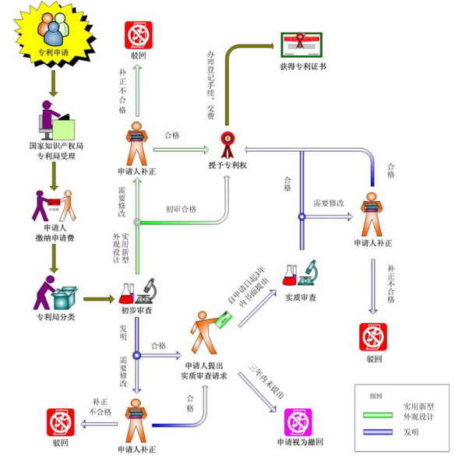
八、办理方式
在线办理。
九、办结时限
根据国家知识产权局有关流程办理。
十、收费依据及标准
专利申请受理不以缴纳专利申请相关费用为必要条件，但缴纳申请费用是启动专利申请审查程序的条件之一。
国家知识产权局收取的专利费（国内部分）按《专利收费标准国内部分》规定执行。对经济困难的专利申请人或专利权人的专利收费减缴按照《专利收费减缴办法》有关规定执行。
十一、办理结果
专利受理通知书。
十二、结果送达
当事人到窗口领取或邮寄送达专利受理通知书。
专利授权后，根据国家知识产权局第三四九号公告，国家知识产权局将通过专利电子申请系统颁发电子专利证书，不再颁发纸质专利证书。如有需要，电子申请注册用户可以通过专利电子申请网站提出请求，国知局制作完成后邮寄证书。
十三、咨询途径
咨询电话：0577-89660901
咨询地址：浙江省温州市府东路717号
咨询网址：1. 国家知识产权局政务服务网：http://www.sipo.gov.cn/zwfwpt/index.htm
2.中国专利电子申请网：http://cponline.cnipa.gov.cn/
十四、监督投诉渠道
投诉电话：0577-89661919
十五、办公地点和时间
办公地址：浙江省温州市府东路717号
办理时间：工作日上午8:30-12:00 下午2:00-5：30点

专利优先审查

办事指南

为加快推进知识产权强省建设，服务创新驱动发展需要，提升我省授权专利质量，根据国家知识产权局《专利优先审查管理办法》（国家知识产权局第 76 号令）规定和要求，结合我省实际，制定本服务指南。
一、专利优先审查受理对象
浙江省行政辖区内注册的企事业单位、机关团体，以及具有浙江省常住人口户籍的个人。
二、专利优先审查适用范围
（一）实质审查阶段的发明专利申请（已提出实质审查请求并已缴纳实审费）；
（二）发明、实用新型和外观设计专利申请的复审（已缴纳专利复审费）；
（三）发明、实用新型和外观设计专利的无效宣告（已缴纳无效宣告费）；
（四）请求优先审查的专利申请或者专利复审案件的申请方式应是电子申请方式。
三、需提交材料(*为必要文件）
（一）专利优先审查请求书*。请求书可在国家知识产权局官网“表格下载”端下载，根据填表说明依次填写相关内容，并由全体请求人（专利权人）签字或盖章。
（二）专利阶段相关凭证*。发明专利申请优先审查需提供实质审查通知书复印件；发明、实用新型和外观设计专利申请复审需提交已缴纳复审费证明；发明、实用新型和外观设计专利无效宣告优先审查需提交已缴纳无效宣告费用证明。
（三）请求人身份证明文件*。请求人为企业，应提交企业营业执照复印件；请求人为个人，应提交由本人签名的身份证复印件；请求人为事业单位、社会团体，应提交加盖公章的组织机构代码证复印件。
（四）第三方委托书。若请求人属于委托第三方代理机构或个人办理优先审查手续的，应提供由全体请求人（或专利权人）与代理机构或个人签订的代理事项委托书。
（五）现有技术或者现有设计信息（现在无需提交检索报告）。对照请求书第⑥栏附件文件清单，提供专利文献首页；非专利文献，例如期刊或书籍，建议提供全文或相关页。电子文献则需提供带有链接的网页截屏（现有技术或设计材料份数、页数与请求书第⑤栏中填写数量对应）。
现有技术是指（发明或者实用新型专利）申请日以前在国内外为公众所知的技术。包括在申请日（有优先权的，指优先权日） 以前在国内外出版物上公开发表、在国内外公开使用或者以其他方式为公众所知的技术。请求人应重点提交与发明或者实用新型专利申请最接近的现有技术文件。现有设计是指（外观设计专利）申请日以前在国内外为公众所知的设计。请求人应重点提交与外观设计专利申请最接近的现有设计信息。
（六）专利优先审查理由及所对应情形的证明文件（理由只需要选择一项）
优先审查理由 | 应提供的证明材料
1．涉及节能环保、新一  代信息技术、生物、高  端装备制造、新能源、  新材料、新能源汽车、  智能制造等国家重点发展产业。 | 请求人自行整理说明材料，阐述本申请专利内容及其  实施运用属于哪个具体的重点鼓励产业。重点鼓励产业参考：战略性新兴产业分类2018版
2．涉及我省和各设区市人民政府重点鼓励的产业。 | 请求人自行整理说明材料，阐述本申请专利内容及其实施运用属于哪个具体的重点鼓励产业。  例如：浙江省发明专利优先审查产业目录（附件3）、浙江省各地市重点优势产业目录（附件4）、浙江省的“万亩千亿新产业”、杭州的“杭州市产业导向目录与产业空间布局指引”等各设区市人民政府公开的主导产业目录或政策文件，标注出申请专利所属的产业领域。
3．涉及互联网、大数据、  云计算等领域且技术或者产品更新速度快。 | 请求人自行整理说明材料，阐述本申请专利技术内容及其实施运用属于该产业领域。
4．专利请求人或者复审请求人已经做好实施准备或者已经开始实施， 或者有证据证明他人正  在实施其发明创造。 | 证明已经做好实施准备，可以提供产品照片、样本证明、工厂注册证书、产品目录、产品手册等；  证明已经开始实施或者存在潜在侵权，可以提供产品交易或销售证明，例如买卖合同、产品供应协议、采购发票等。
5．对国家利益或者公共  利益具有重大意义。 | 请求人自行整理说明材料，阐述本申请专利技术通过  实施运用，能够实现对国家及社会公共利益的重大意义。
6．无效宣告专利已请求地方知识产权局处理、向人民法院起诉或者请求仲裁调解组织仲裁调  解。 | 需要提供相应的立案通知书、答辩通知书、起诉状、应诉通知书等证明文件。

四、申报程序
（一）优先审查受理方式
1.网上受理。请求人根据专利优先审查条件和要求，登陆浙江科技大脑（http://www.zjsti.gov.cn/stbrain）申请浙江政务服务网帐号，在“云服务平台2.0版搜索框中输入“优先审查”进行搜索，点击“在线办理”，按要求填报并上传所有文件清晰扫描件。(后期在线新系统切换请留意官网http://www.zjip.org 公告)
2.复审、无效宣告阶段的优先审查请求可邮寄送达。邮寄至浙江省知识产权研究与服务中心（国家知识产权局专利局杭州代办处）受理事务部，邮件标注复审、无效宣告优先审查。仅接收顺丰或邮政 EMS快递，地址：浙江省杭州市滨江区丹枫路399号知识产权大厦1号楼408室；联系电话：0571-88917568。
3.其他特殊情况。无法在线提交申请，请求人可将申请材料一式二份邮寄送达。仅接收邮政 EMS和顺丰快递，邮寄地址同上，邮件标注优先审查申请。
（二）优先审查初审流程
1.中心（代办处）根据国家知识产权局局令76号的规定和指标限额，对在线提交的优先审查请求予以审核回复。网上办理审核回复时间不超过 7 个工作日。
2.经“审核通过”的发明专利优先审查请求，由中心（代办处）从审查系统上下载打印，填写推荐意见、加盖公章，并直接录入国家知识产权局E系统。
3.复审、无效宣告阶段的优先审查，请求人仍然需要将已签署省局推荐意见的优先审查请求书，以及所有证明文件的纸质原件寄至北京市海淀区蓟门桥西土城路 6 号，邮政编码100088，材料收件人：国家知识产权局专利复审委员会。
五、不予优先审查的情况
1.涉及发明的35个技术领域、实用新型的5个技术领域和外观设计的7个技术领域，为国家知识产权局暂不予优先审查的重点关注特定领域。这些特定领域暂不予优先审查，涉及抗疫需要的除外。
2.有同日实用新型申请。愿意撤回实用新型申请的除外，需提交撤回通知书。
3.非正常申请等其他专利领域严重失信行为，国家知识产权局系统里有特殊标记的。
六、指标分配
1.中心（代办处）根据国家知识产权局指标分配标准对专利优先审查指标进行分配。
2.推荐指标对浙江创造力百强企业、以及浙江省各地市知识产权部门推荐的重点优先产业和企业适当倾斜。
3.疫情防控期间，明确涉及防疫需要的专利申请没有名额限制。
七、其他说明
（一）属下列情形的，优先审查请求人直接向国家知识产权局提交请求，无需代办处推荐：
1.对于《76号令》第三条第五款“就相同主题首次在中国提出专利申请又向其他国家或地区提出申请的该中国首次申请”。
2.对于《76号令》第四条第一款“对无效宣告案件提出优先审查请求，优先审查请求人是处理、审理涉案专利侵权纠纷的地方知识产权局、人民法院或者仲裁调解组织的”。
3.对专利复审案件提出优先审查请求，该专利复审案件在初步审查程序或实质审查程序中已经进行优先审查。
(二)涉及新一代信息技术、新能源两大技术领域的专利申请，通过浙江省知识产权保护中心进行申请人备案、专利申请预审等流程，获得快速协同申请保护。
联系人：浙江省知识产权研究与服务中心（国家知识产权局专利局杭州代办处）

办理时间：工作日上午8:30-12:00 下午2:00-5：30点

0571-86412160、0571-88917568

附件：1.专利优先审查请求书
2.复审、无效宣告优先审查请求书
3.浙江省发明专利优先审查产业目录（2020年版）

附件1
专 利 申 请 优 先 审 查 请 求 书
请按照“注意事项”正确填写本表各栏
②专利  申请  信息 | 申请号 |  |  |  | 优先审查编号
 | 优先审查类型 发明 实用新型 外观设计
 | 优先审查请求人 国籍
 | 联系人 |  |  | 联系电话
 | 联系地址及邮编
 | 是否存在同日申请 是 否 |  |  |  |  | 同日申请号
③  请求优先审查  理  由 | 涉及节能环保、新一代信息技术、生物、高端装备制造、新能源、新材料、新能源汽车、智能制造等国家重点发展产业。  涉及各省级和设区的市级人民政府重点鼓励的产业。  涉及互联网、大数据、云计算等领域且技术或者产品更新速度快。  专利申请人已经做好实施准备或者已经开始实施，或者有证据证明他人正在实施其发明创造。  就相同主题首次在中国提出专利申请又向其他国家或地区提出申请的该中国首次申请。  PCT途径，国际申请号 ；巴黎公约途径  其他对国家利益或者公共利益具有重大意义需要优先审查。
④优先审查请求人声明
优先审查请求人已认真阅读并同意遵守《专利优先审查管理办法》的各项规定。
⑤附件清单
现有技术或者现有设计信息材料 份 页
相关证明文件 份 页
其他 份 页
⑥附件文件信息
相关专  利文献 |  | 文献号 | 公开日期 |  |  |  | 相关的段落和/或图号

相关非  专利文献 | 书名/期刊/文摘名称  （包括版本号/卷号/期号） | 出版日期/发行日期 |  | 作者姓名和文章标题 | 相关页数
⑦优先审查请求人签章

年月日
⑧国务院相关部门或省级知识产权局签署推荐意见  年月日 |  |  | ⑨国家知识产权局审核意见  年月日

附件2
复 审 、无 效 宣 告 程 序 优 先 审 查 请 求 书
请按照“注意事项”正确填写本表各栏
②案件  信息 | 申请号或专利号： |  | 案件编号：
 | 发明创造名称：
 | 优先审查案件类型：复审案件 无效宣告案件
 | 复审案件在初步审查程序或实质审查程序中是否已优先审查： 是 否
③优先审查请求人 | 复审请求人 专利权人 无效宣告请求人 地方知识产权局、人民法院或仲裁调解组织
 | 姓名或名称
 | 联系人： | 联系电话： |  | 邮编：
 | 联系地址：
④  请求优先审查的  理  由 | 专利复审案件涉及节能环保、新一代信息技术、生物、高端装备制造、新能源、新材料、新能源汽车和智能制造等国家重点发展产业。  专利复审案件涉及各省级和设区的市级人民政府重点鼓励的产业。  专利复审案件涉及互联网、大数据、云计算等领域且技术或者产品更新速度快。  复审请求人已经做好实施准备或者已经开始实施，或有证据证明他人正在实施其发明创造。  就相同主题首次在中国提出专利申请又向其他国家或地区提出申请的该中国首次申请。  PCT途径，国际申请号 ；巴黎公约途径  其他对国家利益或者公共利益具有重大意义需要优先审查的专利复审案件。  无效宣告案件涉及的专利发生侵权纠纷，当事人已请求地方知识产权局处理、向人民法院起诉或者请求仲裁调解组织仲裁调解。  无效宣告案件涉及的专利对国家利益或者公共利益具有重大意义。
⑤优先审查请求人声明：
优先审查请求人已认真阅读并同意遵守《专利优先审查管理办法》的各项规定。

⑥附件清单：
文 件 名 称 |  |  |  |  | 份数及页数
附件1： |  |  |  |  | 份，每份 页
附件2： |  |  |  |  | 份，每份 页
附件3： |  |  |  |  | 份，每份 页
附件4： |  |  |  |  | 份，每份 页
⑦优先审查请求人签章：  年月日 |  |  | ⑧国务院相关部门或省级知识产权局签署推荐意见  年月日

附件3
浙江省发明专利优先审查产业目录（2020年版）
专利优先审查产业  大类名称 | 产业细分名称
一、信息技术产业 | 大数据产业
 | 云计算
 | 高端软件开发应用
 | 专用集成电路
 | 柔性电子产业
二、物联网产业 | 通信及网络设备、系统集成装备
 | 传感器、智能仪器仪表、车联网
 | 智能终端、数字家庭系统、可穿戴设备
 | 突破智能传感器、物联网标识、物联网传输、智能信息处理等技术
 | 物联网运行支撑软件平台、应用开发环境等研发应用
三、人工智能产业 | 智能安防、智能汽车、智能机器人、智能制造、智能家居等智能终端产品
 | 研发及人工智能技术产业化
 | 智能软硬件开发
 | 智能机器人产业
四、高端装备制造产业 | 航空航天产业设备制造
 | 现代轨道交通装备制造
 | 海洋工程装备制造
 | 高端工程机械装备
 | 智能纺织装备的研发与生产
 | 高精密减速器、高性能传感器、智能数控系统等关键技术制造
 | 燃气涡轮机械制造
五、新材料产业 | 氟硅新材料
 | 高性能磁性材料
 | 高性能纤维及复合材料
 | 电子信息用化学品材料
 | 增材制造(3D 打印)材料
 | 新型显示材料
 | 化工新材料
 | 碳纤维、石墨烯、纳米及生物基材料下游应用领域相关产品的研发
六、生物医药产业 | 创新化学药、具有自主知识产权的疫苗、生化试剂和基因工程药物等生物技术药物
针对恶性肿瘤、病毒性肝炎、艾滋病等重大疾病和常见慢性病的诊断
试剂研发
 | 高密度发酵、大规模哺乳动物细胞培养和蛋白质纯化等关键技术
 | 高精尖大型医疗设备、大型医学影像和诊断设备、先进治疗性设备等先进医疗器械
 | 中药创新药物
 | 海洋生物医药和生物制造产业
七、新能源汽车产业 | 新能源汽车关键零部件和基础材料
 | 高功率密度、转矩密度和高性能车用电机、专用机电耦合装置
 | 新能源汽车智能化技术
 | 提升新能源汽车整车品质和性能技术
 | 新能源汽车充换电设施网络建设
八、新能源产业 | 工业厂房、公共建筑屋顶光伏工程、太阳能电池生产
 | 风力发电项目开发
 | 能源生产大数据精准预测、调度与运维技术
 | 智能电网优化运行、能耗在线检测与用能优化技术
九、节能环保产业 | 高效锅炉窑炉
 | 余热余压回收装备
 | 燃煤发电
 | 热电厂以及工业锅炉烟气脱硫脱硝装备
 | 大型电除尘装备
 | 新型高效膜分离设备
 | 微滤净化处理设备
 | 生活垃圾无害化处理装备
 | 危险废物和医疗废物无害化利用处置装备
 | 土壤及污泥污染修复技术装备
十、数字创意产业 | 数字阅读产业
 | 云音乐、数字影视、互动新媒体、移动多媒体等新兴视听产业
 | 手机游戏、网络动漫、网络广告等产业
 | 虚拟现实、增强现实等核心技术
十一、现代纺织产业 | 无水少水印染、高速低成本数码印花技术、功能性面料整理技术的研发与应用
 | 高品质纺织面料
 | 高端丝绸和家纺产品
 | 产业用纺织品
十二、绿色化工产业 | 临港石化产业
 | 绿色基础化工原料产业
 | 高端专用化学品
 | 特种先进高分子材料
备注：
1.《浙江省发明专利优先审查产业目录》中的产业主要根据《浙江省培育发展战略性新兴产业行动计划(2017—2020年)》《浙江省人民政府关于印发浙江省加快传统制造业改造提升行动计划（2018—2022年）的通知》中政府明确的重点发展方向。
2.涉及新一代信息技术、新能源2大技术领域的专利申请，可通过到浙江省知识产权保护中心进行申请人备案、专利申请预审等流程，获得快速协同保护；
3.涉及汽车零部件技术领域的专利申请，可通过到宁波市知识产权保护中心进行申请人备案、专利申请预审等流程，获得快速协同保护。

商标申请受理

办事指南

一、适用范围
本指南适用于商标申请受理。
二、法律依据
《中华人民共和国商标法》。
三、受理机构
国家知识产权局商标局温州商标受理窗口。
四、申请材料
商标注册申请书、商标图样（以颜色组合或者着色图样申请商标注册的，应当提交着色图样，并提交黑白稿1份；不指定颜色的，应当提交黑白图样）、申请人经盖章或者签字确认的身份证明文件。
五、申请接收
申请人在中国商标网(http://sbj.cnipa.gov.cn/wssq/ )注册用户、提交申请，也可以到国家知识产权局商标局温州商标受理窗口线下提交申请。
六、办理流程
用户提交申请后，商标局发送缴费通知，用户通过网上付费或银行汇款完成缴费后，商标局发送受理通知，商标进入审查流程。
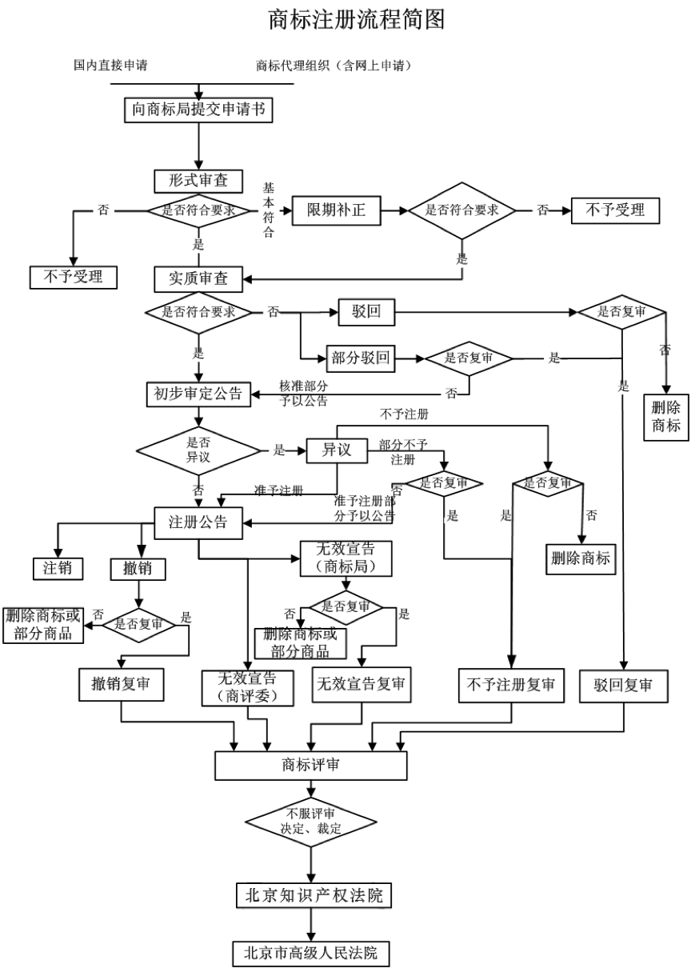
七、流程图
八、办理方式
线下或在线办理。
九、办结时限
根据国家知识产权局有关流程办理。
十、收费依据及标准
300元/类（纸报）；270元/类（网报）。
十一、办理结果
商标权证书。
十二、结果送达
当事人到窗口领取。
十三、咨询途径
咨询电话：0577-89660901
咨询地址：浙江省温州市鹿城区府东路17号知识产权服务园
咨询网址：
1. 国家知识产权局商标局 中国商标网：
http://sbj.cnipa.gov.cn/sbsq/
2. 商标网上申请入口：
http://sbj.cnipa.gov.cn/wssq/

十四、监督投诉渠道
投诉电话：0577-89661919
十五、办公地点和时间
办公地址：浙江省温州市府东路717号
办理时间：工作日上午8:30-12:00 下午2:00-5：30点

商标续展

办事指南

一、适用范围
本指南适用于商标续展。
二、法律依据
《中华人民共和国商标法》。
三、受理机构
国家知识产权局商标局温州商标受理窗口。
四、申请材料
商标续展注册申请书、所需续展商标号、申请人经盖章或者签字确认的身份证明文件。
五、申请接收
申请人在中国商标网(http://sbj.cnipa.gov.cn/wssq/ )提交商标续展申请，也可以到国家知识产权局商标局杭州高新区（滨江）受理窗口线下提交申请。
六、办理流程
用户提交申请后，商标局发送缴费通知，用户通过网上付费或银行汇款完成缴费后，商标局完成续展手续。
- 流程图
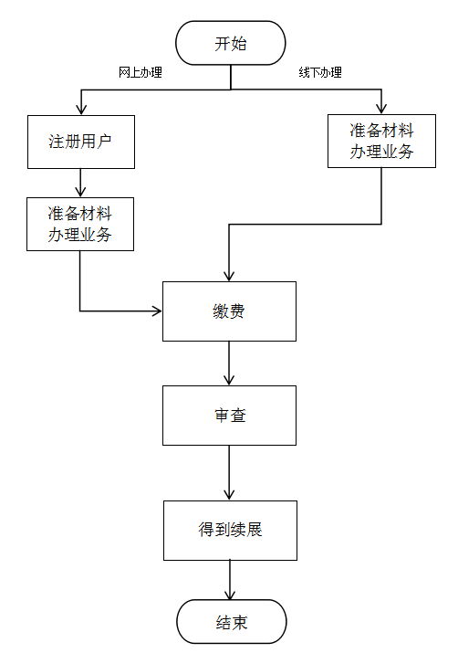
八、办理方式
线下或在线办理。
九、办结时限
根据国家知识产权局有关流程办理。
十、收费依据及标准
500元/类（纸报）；450元/类（网报）。
十一、办理结果
商标续展证明。
十二、结果送达
电子邮箱发送。
十三、咨询途径
咨询电话：0577-89660901
咨询地址：浙江省温州市鹿城区府东路17号知识产权服务园
咨询网址：
1. 国家知识产权局商标局 中国商标网：
http://sbj.cnipa.gov.cn/sbsq/
2. 商标网上申请入口：
http://sbj.cnipa.gov.cn/wssq/
十四、监督投诉渠道
投诉电话：0577-89661919
十五、办公地点和时间
办公地址：浙江省温州市府东路717号
办理时间：工作日上午8:30-12:00 下午2:00-5：30

著作权登记申请

办事指南

一、适用范围
本指南适用于作品著作权登记申请。
二、法律依据
《中华人民共和国著作权法》。
三、受理机构

浙江省版权局温州版权工作服务站
四、申请材料
作品著作权登记申请表、作品说明书、权利归属证明文件、申请人身份证明文件复印件、代理人身份证明和相关的证明文件、作品的样本。
五、申请接收
申请人用浙江政务服务网的账户登录浙江省版权保护与服务网（http://www.zjbanquan.org），在线填写作品信息并按要求缴费提交申请；也可以到温州版权工作服务站（温州市鹿城区府东路717号知识产权服务园1楼服务大厅）现场提交。
六、办理流程
申请人在线提交材料后，需按页面相应要求完成缴费；缴费成功后，需自行关注作品审核状态，等待初审结果；初审通过后，需按页面相应要求准备完整纸质材料寄送至版权局进行确认和终审；终审通过后下发证书并进行登记公告。
七、流程图
开始

登录系统填写材料

缴费

初审

是否通过
是 否
准备并邮寄材料
不予登记或重新提交
申请材料进行审核

终审
是否通过
不予登记或重新提交
申请材料进行审核
是 否
发放证书
公示
结束
八、办理方式
线下或线上办理。
九、办理时限
一般为30个工作日（信息填写及材料准备完整无误）。
十、收费标准
作品自愿登记服务费费用：150/件。
十一、办理结果
作品登记证书。
十二、结果送达
自取或者邮寄送达（邮费自理）。
十三、咨询途径
咨询电话：温州版权工作服务站0577-89660901。
咨询地址：温州市鹿城区府东路717号。
十四、监督投诉渠道
投诉电话：0577-89661919
十五、办公地点和时间
办公地址：浙江省温州市府东路717号
办理时间：工作日上午8:30-12:00 下午2:00-5：30点

专利预审备案

办事指南

一、适用范围
本指南适用于专利预审备案。
二、法律依据
《中华人民共和国专利法》。
三、受理机构
浙江省知识产权保护中心。
四、申请材料
1.申请人为企业的需提交企业营业执照复印件，申请人为高校或科研院所需提交事业单位法人证书复印件；2.《温州快维中心企业备案表》。(以上材料均需盖章)
五、申请接收
加入QQ群243574192，下载备案表，填写后邮寄至温州市知识产权服务园（温州市府东路717号）
六、办理流程
用户提交申请后，快维中心对备案申请材料进行初步审核和备案单位录入，形成拟备案申请主体名录，并提交国家知识产权局；经国家知识产权局复核、确认后形成备案名单。

- 流程图
结束
备案名单
审查
邮寄至中心
提交申请
线下办理
开始
添加备案群
网上办理
下载并填写资料
初审并提交国家局
公示

八、办理方式
在线办理。
九、办结时限
根据国家知识产权局有关流程办理。
十、收费依据及标准
无
十一、办理结果
备案成功或不成功
十二、结果送达
电话通知。
十三、咨询途径
咨询电话：0577-89660901
咨询地址：浙江省温州市府东路717号
十四、监督投诉渠道
投诉电话：0577-89661919
十五、办公地点和时间
办公地址：浙江省温州市府东路717号
办理时间：工作日上午8:30-12:00 下午2:00-5：30点

专利预审

办事指南

一、适用范围
本指南适用于专利预审。
二、法律依据
《中华人民共和国专利法》。
三、受理机构
中国温州（服饰）知识产权快速维权中心。
四、申请材料
1.承诺书(需加盖公章)；2、申请须知；3、专利申请文件(请使用CPC客户端(经典模式)进行申请文件编辑，编辑完成后点击“导出案卷”，将导出的zip压缩包上传到预审邮箱。每个文件夹下都需要.doc和.XML格式文件，其中不能包含pdf格式文件)；4、申请人掌握的，有助于理解专利申请材料的其他相关文献材料。
注：如申请单位委托专利代理机构办理预审业务，需在已登录用户名下拉基础资料中，选择委托的代理机构并授权，后续预审业务的办理同上述流程。
五、申请接收
邮箱送审（wzkswqzx@163.com）
六、办理流程
用户提交申请后，快维中心对备案申请材料进行审核，符合预审条件的准予通过并发给预审合格通知书。申请人向国家知识产权局专利局提交申请文件并立即完成网上缴费，之后申请人提交专利申请号至快维中心，快维中心对专利申请材料与预审材料进行一致性审核，审核通过的进入快速审查通道。
七、流程图
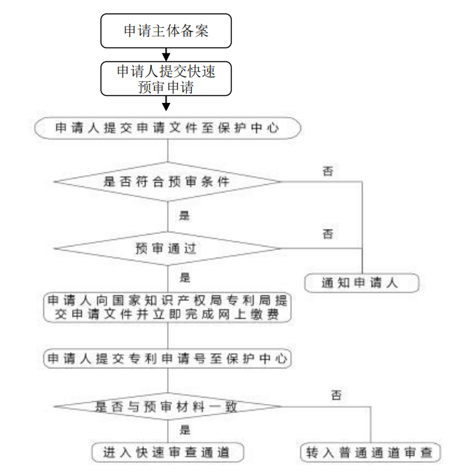
八、办理方式
在线办理。
九、办结时限
根据国家知识产权局有关流程办理。
十、收费依据及标准
无费用。
十一、办理结果
进入快速审查通道。
十二、结果送达
当事人进入系统自己查看。
十三、咨询途径
咨询电话：0577-89660901
咨询地址：浙江省温州市府东路717号
十四、监督投诉渠道
投诉电话：0577-89661919
十五、办公地点和时间
办公地址：浙江省温州市府东路717号
办理时间：工作日上午8:30-12:00 下午2:00-5：30点

专利权质押登记

办事指南

一、适用范围
本指南适用于专利权质押登记。
二、法律依据
《中华人民共和国担保法》《中华人民共和国专利法》《专利法实施细则》《专利权质押登记办法》。
三、受理机构
浙江省知识产权研究与服务中心（国家知识产权局专利局杭州代办处）。
四、申报材料
1. 专利权质押登记申请表原件
2. 专利质押合同原件
3. 质押双方营业执照复印件（加盖公章）
4. 委托书原件
5. 经办人身份证复印件
6. 其它证明材料，由申请人提交
五、申请接收
申请人通过邮寄或到窗口提交申请。
六、办理流程
浙江省知识产权研究与服务中心（国家知识产权局专利局杭州代办处）审核材料，审核合格的录入系统，进行二次校对，校对通过后生成通知书。
七、流程图
开始
申请人提交资料
中心（代办处）审核文件
中心（代办处）工作人员进行专利审查、合同文件内部审核，并采集相应内容录入系统
工作人员进行二次校对工作
材料审核通过，生成专利权质押通知书
中心（代办处）打印通知书并通知申请人来窗口领取
结束
文件不符合受理要求的通知申请人补正
申请人进行材料补正
八、办理方式
现场办理。
九、办结时限
由法定7个工作日缩减至3个工作日办结。
十、收费依据及标准
无。
十一、办理结果
专利权质押通知书。
十二、结果送达
当事人到窗口领取或邮寄送达。
十三、咨询途径
咨询电话：0571-88086197
咨询地址：浙江省杭州市滨江区丹枫路399号
咨询网址：http://www.zjip.org
十四、监督投诉渠道
投诉电话：0571-86875151
咨询地址：浙江省杭州市滨江区丹枫路399号
咨询网址：http://www.zjip.org
十五、办公地点和时间
办公地址：杭州市滨江区丹枫路399号知识产权大厦
办理时间：工作日上午9点到下午5点
联系电话： 0571-88086197
附件1
专利权质押登记申请表
质押专利 | 专利名称 |  |  |  |  |  | 专利号 |  |  | 授权公告日
出  质  人 | 名称 |  |  |  |  |  |  |  |  | 电话
 | 地址 |  |  |  |  |  |  |  |  | 邮编
质  权  人 | 名称 |  |  |  |  |  |  |  |  | 电话
 | 地址 |  |  |  |  |  |  |  |  | 邮编
代  理  人 | 名称 |  |  |  |  |  |  |  |  | 电话
 | 地址 |  |  |  |  |  |  |  |  | 邮编
债务合同信息 | 合同名称 |  |  |  |  |  |  | 债务履行期限
 | 债务金额 | （人民币）  （外汇） |  |  |  |  | 质押金额 | （人民币）  （外汇）
 | 债权人 |  |  |  |  |  | 债务人
 | 经济活动简述
专利权是否经  过资产评估 |  |  | 是 □ | 评估单位名称
 |  |  | 否□
出质人签章：  年 月 日 |  |  |  |  | 质权人签章：  年 月 日 |  |  |  | 代理人签章：  年 月 日
附件2
办理专利权质押登记手续及填表说明

1、办理专利权质押登记需提交的文件：
- 专利权质押登记申请表；
- 专利权质押合同；
- 出质人、质权人身份证明（个人需提交身份证复印件,企业需提交加盖公章的营业执照复印件、组织机构代码证复印件及企业法人代表身份证复印件）；
- 出质人、质押人共同委托代理人办理相关手续的委托书；
- 代理人身份证复印件。
2、“经济活动简述”是指专利权质押发生的原因。
3、出质人、质权人为多人以及质押专利为多项的，当事人可自行制作申请表附页，将完整信息填入。

专利实施许可合同备案

办事指南

一、适用范围
适用于专利实施许可合同备案的申请和办理。
二、项目信息
项目名称：专利实施许可合同备案
审批类别：非行政许可
三、办理依据
《专利法实施细则》《专利实施许可合同备案办法》
四、受理机构
浙江省知识产权研究与服务中心（国家知识产权局专利局杭州代办处）
五、受理条件
许可人应当是“专利登记簿”中记载的全体专利权利人，或者是其中的一部分专利权利人，或者是获得授权的权利人。对于共有专利权的部分专利权人，专利申请权或者专利权的共有人对权利的行使有约定的，从其约定。没有约定的，共有人可以单独实施或者以普通许可方式许可他人实施该专利；许可他人实施该专利的，收取的使用费应当在共有人之间分配。对于获得专利权人授权的权利人，应当根据授权的范围进行专利实施许可。许可人和被许可人应当是能够独立承担民事责任，履行民事行为的个人或单位。在中国没有经常居所或者营业所的外国人、外国企业或者外国其他组织办理备案相关手续的，应当委托依法设立的专利代理机构办理。
六、申请材料
当事人办理专利实施许可合同备案手续的，应当提交以下文件，一式一份。
1.专利实施许可合同备案申请表
2.专利实施许可合同
3.许可人与被许可人的合法身份证明
4.委托书和被委托人身份证明
5.其他需要提供的材料
上述备案文件是外文文本的，应当附中文译本一份，并以中文译本为准。此外，针对专利实施许可合同的补充协议在必要的情况下应当一并提交。
七、申请接收方式
通过国家知识产权局受理大厅窗口、邮寄、网上和杭州代办处窗口四种方式接收当事人提出的专利实施许可合同备案请求。
1.通过国家知识产权局受理大厅窗口方式办理的，窗口地址为：北京市海淀区蓟门桥西土城路 6 号国家知识产权局专利局受理服务大厅专利事务服务窗口。
2.通过邮寄方式办理的，邮寄地址为：北京市海淀区蓟门桥西土城路 6 号；收件人名称：国家知识产权局专利局初审及流程管理部专利事务服务处（或专利局初审部服务处），邮政编码：100088。当事人应在邮寄信封上注明“合同备案”字样。
3.通过网上办理的，请求通过专利事务服务系统（http://cpservice.cnipa.gov.cn）提出。专利局基于电子扫描文件进行备案审查。准予备案的，当事人应当在收到《专利实施许可合同备案证明》之后，将与所提交的电子扫描件一致的纸质文件原件寄交专利局。邮寄地址为：北京市海淀区蓟门桥西土城路 6 号；收件人名称：国家知识产权局专利局初审及流程管理部专利事务服务处（或专利局初审部服务处），邮政编码：100088。当事人应在邮寄信封上注明“许可备案”字样以及许可备案编号。
4.通过代办处窗口办理的，当事人可邮寄或者面交材料至国家知识产权局专利局杭州代办处办理。
八、办理基本流程
（一）提出备案请求。
（二）受理与审查。国家知识产权局自收到备案申请之日起 7 个工作日内进行审查并决定是否予以备案。
（三）发给备案证明或者补正通知。专利实施许可合同备案申请经审查合格的，国家知识产权局向当事人出具《专利实施许可合同备案证明》。专利实施许可合同备案申请经审查不能备案的，向当事人发送《专利实施许可合同备案业务专用函》，告知当事人应当消除的缺陷，同时退还全部申请材料。
九、办理方式
面交和邮寄办理。
十、审批时限
专利局或专利代办处在受理当事人提出的专利实施许可合同备案请求之日起7个工作日内作出审查结论。
十一、审批收费依据与标准
本服务不收取任何费用。
十二、审批结果
专利实施许可合同备案申请经审查合格的，国家知识产权局向当事人出具《专利实施许可合同备案证明》。
十三、结果送达
当事人根据约定到办理单位自行领取，或者由国家知识产权局向当事人邮寄。
十四、申请人权利和义务
申请人应当如实、准确地提供备案材料，并对相关材料的真实性负责。
十五、咨询途径(杭州代办处受理方式咨询)
咨询电话：0571-88086197
咨询地址：浙江省杭州市滨江区丹枫路399号
咨询网址：http://www.zjip.org
十六、投诉渠道(杭州代办处受理方式投诉)
投诉电话：0571-86875151
咨询地址：浙江省杭州市滨江区丹枫路399号
咨询网址：http://www.zjip.org
十七、办公地址和时间
办公地址：杭州市滨江区丹枫路399号知识产权大厦
办理时间：工作日上午9点到下午5点
联系电话：0571-88086197

商标质押登记

办事指南

一、适用范围
本指南适用于商标质押登记。
二、法律依据
《中华人民共和国商标法》。
三、受理机构
商标局商标质押登记浙江受理点。
四、申请材料
申请质权登记的，提交如下文件：
（1）申请人签字或者盖章的《商标专用权质权登记申请书》
（2）出质人、质权人办理商标专用权质权登记有关业务的承诺书。
（3）主合同和注册商标专用权质权合同原件或经双方盖章确认的复印件
（4）委托商标代理机构办理的，应当提交商标代理委托书五、申请接收
申请人在商标质押登记温州商标受理窗口 递交材料申请。
六、办理流程
用户提交申请后，进入国家知识产权局审查流程，……

七、流程图
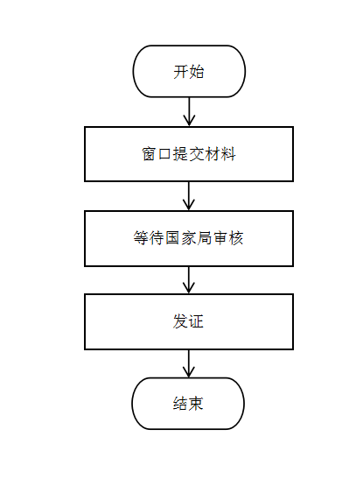
八、办理方式
线下办理。
九、办结时限
根据国家知识产权局有关流程办理。
十、收费依据及标准
无需缴纳官费。
- 办理结果
商标专用权质权登记证
十二、结果送达
当事人到窗口领取或邮寄送达。
十三、咨询途径
咨询电话：0577-89660901
咨询地址：浙江省温州市府东路717号
十四、监督投诉渠道
投诉电话：0577-89661919
十五、办公地点和时间
办公地址：浙江省温州市府东路717号
办理时间：工作日上午8:30-12:00 下午2:00-5：30点

商标许可备案

办事指南

一、适用范围
本指南适用于商标许可备案。
二、法律依据
《中华人民共和国商标法》。
三、受理机构
商标局温州商标受理窗口
四、申请材料
商标使用许可合同备案申请书、申请人经盖章或者签字确认的身份证明文件、商标使用许可合同副本、代理人身份证明和相关的证明文件。
五、申请接收
申请人在中国商标网(http://sbj.cnipa.gov.cn/wssq/ )提交商标许可申请，也可以到国家知识产权局商标局温州商标受理窗口线下提交申请。
六、办理流程
用户提交申请后，商标局发送缴费通知，用户通过网上付费或银行汇款完成缴费后，商标局发送受理通知，作品进入审查流程。
七、流程图
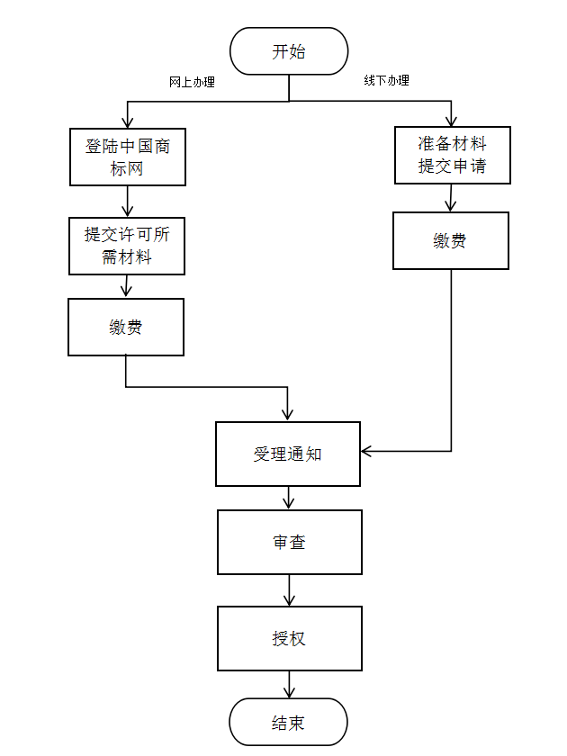
八、办理方式
线下或在线办理。
九、办结时限
一般需要 2-3 个月。
十、收费依据及标准
150元/类（纸报）；135元/类（网报）。
十一、办理结果
商标许可备案公告。
十二、结果送达
邮件送达。
十三、咨询途径
咨询电话：0577-89660901
咨询地址：浙江省温州市府东路717号
十四、监督投诉渠道
投诉电话：0577-89661919
十五、办公地点和时间
办公地址：浙江省温州市府东路717号
办理时间：工作日上午8:30-12:00 下午2:00-5：30点

版权质押登记

办事指南

一、适用范围
本指南适用于版权质押登记。
二、法律依据
《中华人民共和国著作权法》《著作权质押合同登记办法》。
三、受理机构
中国版权保护中心。
四、申请材料
著作权质权登记申请表，出质人、质权人合法身份证明文件或法人注册登记证明文件，主合同及著作权出质合同，著作权出质前该著作权的授权使用情况证明文件、经过价值评估、质权人要求价值评估或法律法规要求价值评估的需提交价值评估报告，代理人身份证明和相关的证明文件，作品登记证书复印件和其他需要提供的材料等。
五、申请接收
申请人办理计算机软件著作权质权登记，可到CPCC版权登记大厅办理，或通过邮寄方式向中国版权保护中心软件登记部提交登记申请材料办理。
六、办理流程
申请人提交登记申请材料，登记机构经过核查接收材料、受理申请、审查、领导审批四个阶段后制作和发放《著作权质权登记证书》，公告。
七、流程图
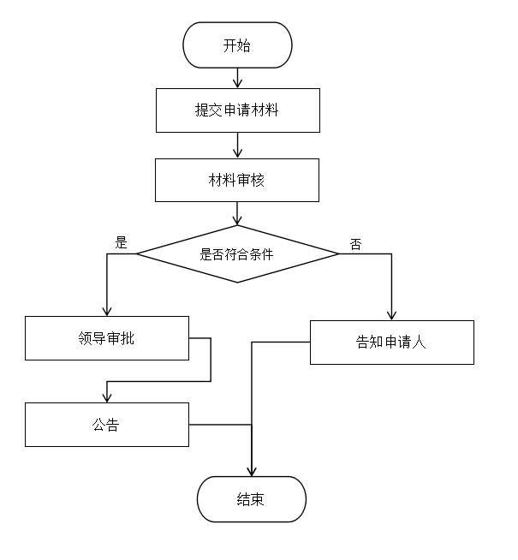
八、办理方式
线下办理。
九、办结时限
登记机构应自受理之日起10个工作日内完成审查，符合要求的，登记机构予以登记，并颁发《著作权质权登记证书》。
十、收费依据及标准
中国版权保护中心暂不收费。
十一、办理结果
著作权质权登记证书。
十二、结果送达
邮寄送达。
十三、咨询途径
咨询电话：010-68003887
咨询地址：北京市西城区天桥南大街1号天桥艺术大厦A座三层302
咨询网址：中国版权保护中心 国家版权登记门户网
http://www.ccopyright.com.cn/
十四、监督投诉渠道
rjdj@ccopyright.com
十五、办公地点和时间
办公地址：北京市西城区天桥南大街1号天桥艺术大厦A座一层
办理时间：工作日上午8:30-12:00 下午2:00-5：30点

联系电话：010—68003934、64097080

版权许可备案

办事指南

一、适用范围
本指南适用于版权许可备案。
二、法律依据
《中华人民共和国著作权法》。
三、受理机构
中国版权保护中心。
四、申请材料
著作权合同备案申请表、申请人的身份证明复印件、申请备案的著作权转让或许可使用合同或协议复印件、合同中涉及的作品样本、代理人身份证明和相关的证明文件。
五、申请接收
申请人可到登记大厅现场办理，也可使用挂号信函或特快专递邮寄到中国版权保护中心软件登记部。
六、办理流程
申请人填写申请表并提交申请文件，登记机构受理申请，审查无误后下发登记证书。

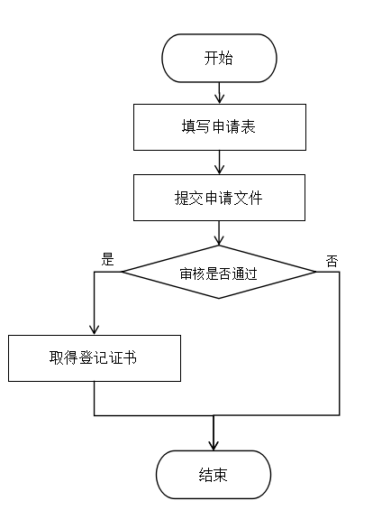
七、流程图
八、办理方式
线下办理。
九、办结时限
登记机构应自受理之日起10个工作日后，申请人可登录中心网站，查阅著作权专有合同登记公告。
十、收费依据及标准
不收费。
十一、办理结果
以电子邮件方式通知申请人办理情况。
十二、结果送达
邮寄送达。
十三、咨询途径
咨询电话：010-68003887
咨询地址：北京市西城区天桥南大街1号天桥艺术大厦A座三层302
咨询网址：中国版权保护中心 国家版权登记门户网
http://www.ccopyright.com.cn/
十四、监督投诉渠道
rjdj@ccopyright.com
十五、办公地点和时间
办公地址：北京市西城区天桥南大街1号天桥艺术大厦A座一层
办理时间：工作日上午8:30-12:00 下午2:00-5：30点

联系电话：010—68003934、64097080

专利纠纷投诉举报

办事指南

一、适用范围
本指南适用于专利纠纷投诉举报。
二、法律依据
《中华人民共和国专利法》。
三、受理机构
温州市市场监管局。
四、申请材料
（一）专利侵权纠纷处理请求书；
（二）申请人身份证明（身份证复印件或加盖本单位公章的法人证书复印件或者加盖公章的有效营业执照副本复印件、法定代表人的身份证明）
（三）专利权的专利证书复印件、专利说明书、专利年费缴纳凭证或专利登记簿副本；实用新型提供实用新型专利检索报告，外观设计专利提供专利权评价报告。
(四)被请求人身份证明
（五）证明侵权的事实和证据。
五、申请接收
投诉/举报人登录全国12315平台(http://www.12315.cn/)进行举报投诉。
六、办理流程
举报/投诉人提交材料后，行政执法单位进行立案审批、调查取证、案件事实核实，并进行结案和公示。
- 流程图
开始
举报侵权
是否受理
立案审批
是
否
调查取证
结果公示
结案
结束
八、办理方式
线下或在线办理。
九、办结时限
根据国家投诉举报有关流程办理。
十、收费依据及标准
免费。
十一、办理结果
结果公示。
十二、结果送达
电话告知或网上公示。
十三、咨询途径
咨询电话：0577-89660060
咨询地址：温州市鹿城区市府路496号（温州市市场监督管理局）
十四、监督投诉渠道
投诉电话：0577-89660016
十五、办公地点和时间
办公地址：温州市鹿城区市府路496号（温州市市场监督管理局）
办理时间：工作日上午8:30-12:00 下午2:00-5：30点

联系电话：0577-89660060

商标纠纷投诉举报

办事指南

一、适用范围
本指南适用于商标纠纷投诉举报。
二、法律依据
《中华人民共和国商标法》。
三、受理机构
杭州高新区(滨江)市场监管局。
四、申请材料
1、商标注册证书、商标公告、续展注册证书、商标权人变更名称文件以及其他证明商标权属的证据；2、转让注册商标合同、商标行政部门登记公告文件；3、商标使用许可合同及许可的类型（独占、排他、普通），仅独占实施许可合同的被许可人可单独起诉；4、支付转让、使用费用的支付凭证；5、撤销注册商标决定的文件；6、其他证据。
五、申请接收
全国12315平台(http://www.12315.cn/)进行举报投诉。
六、办理流程
举报/投诉人提交材料后，行政执法单位进行立案审批、调查取证、案件事实核实，并进行结案和公示。
七、流程图
开始
举报侵权
是否受理
立案审批
是
否
调查取证
结果公示
结案
结束
八、办理方式
线下或在线办理。
九、办结时限
根据国家投诉举报有关流程办理。
十、收费依据及标准
免费。
十一、办理结果
结果公示。
十二、结果送达
电话告知或网上公示。
十三、咨询途径
咨询电话：0577-89660060
咨询地址：温州市鹿城区市府路496号（温州市市场监督管理局）
十四、监督投诉渠道
投诉电话：0577-89660016
十五、办公地点和时间
办公地址：温州市鹿城区市府路496号（温州市市场监督管理局）
办理时间：工作日上午8:30-12:00 下午2:00-5：30点

联系电话：0577-89660060

版权纠纷投诉举报

办事指南

一、适用范围
本指南适用于版权纠纷投诉举报。
二、法律依据
《中华人民共和国著作权法》。
三、受理机构
温州市新闻出版局。
四、申请材料
1、作品（包括未发表的）手稿、原件、原著、创作素材、史料；2、计算机软件侵权案件，提交软件源程序、目标程序及文档；3、著作权证明文件（包括计算机软件登记证明文件及作品发表的报刊、杂志、图书、网页等）；4、合作的作品提供合作创作的协议等证据；5、证明作品完成创作时间的证据；6、著作权许可、转让合同；7、其他证据。
五、申请接收
投诉/举报人发送电子进行举报投诉，邮箱地址：wzsshdf@163.com。
六、办理流程
举报/投诉人提交材料后，行政执法单位进行立案审批、调查取证、案件事实核实，并进行结案和公示。
七、流程图
开始
举报侵权
是否受理
立案审批
是
否
调查取证
结果公示
结案
结束

八、办理方式
线下或在线办理。
九、办结时限
根据国家投诉举报有关流程办理。
十、收费依据及标准
免费。
十一、办理结果
结果公示。
十二、结果送达
电话告知或网上公示。
十三、咨询途径
咨询电话：温州市新闻出版局0577-88965293。
咨询地址：温州市鹿城区绣山路321号市行政中心14楼出版版权电影处。
十四、监督投诉渠道
投诉电话：0577-88965293。
十五、办公地点和时间
办公地址：温州市鹿城区绣山路321号市行政中心14楼出版版权电影处。
办理时间：工作日上午8:30-12:00 下午2:00-5：30点
联系电话：0577-88965293。

知识产权纠纷调解

办事指南

一、适用范围
本指南适用于知识产权纠纷调解申请。
二、法律依据
《中华人民共和国商标法》《中华人民共和国专利法》《中华人民共和国著作权法》。
三、受理机构
温州市知识产权纠纷调解中心
四、申请材料
1.知识产权纠纷调解申请书；2.申请人身份信息（身份证/营业执照）；3.知识产权有效权属证明；4.侵权证据；5.被申请人身份信息（身份证/营业执照）；6.授权委托书；7.其他有助于维权的材料。
五、申请接收
申请人可以向温州市知识产权纠纷调解中心申请调解。
六、办理流程
（一）向温州市知识产权纠纷调解中心提交申请；
（二）温州市知识产权纠纷调解中心指派调解员调解；
（三）调解、仲裁、行政处理；
（四）办结。
七、流程图
开始
投诉
是否调解
联系双方当事人
是
否
协商处理方案
终止调解
结束
达成协议
是
执法、仲裁、司法
否
八、办理方式
线下办理。
九、办结时限
根据国家知识产权局有关流程办理。
十、收费依据及标准
免费。
十一、办理结果
调解协议、司法确认书。
十二、结果送达
当事人到窗口领取、邮寄送达或电子送达。
十三、咨询途径
温州市知识产权纠纷调解中心 0577-88122150
十四、办公地点和时间
办公地址：温州市鹿城区府东路17号温州市知识产权服务园
办理时间：工作日上午8点半到下午5点
联系电话：0577-88122150

专利民事案件办理

办事指南

一、适用范围
本指南适用于专利民事案件司法审判。
二、法律依据
《中华人民共和国专利法》。
三、受理机构
温州市中级人民法院。
四、申请材料
起诉状、身份信息、权属证据、侵权证据。
五、申请接收
申请人在浙江法院网、浙江移动微法院微信小程序或浙江智慧法院APP上提交立案材料，也可在线下提交立案材料。
六、办理流程
法院收到材料后进行立案、审理，并最终结案。

七、流程图
开始
起诉
是否立案
立案审批
是
否
调查取证
结案
结束
开庭审理
八、办理方式
线下或在线办理。
九、办结时限
根据国家民事诉讼有关流程办理。
十、收费依据及标准
依据国家《诉讼费用交纳办法》交纳。
十一、办理结果
司法裁判文书。
十二、结果送达
当面送达、邮寄送达或电子送达。
十三、咨询途径
咨询电话：0571-12368
咨询网址：
温州市中级人民法院网：
http://wzzy.zjcourt.cn/
十四、办公地点和时间
办公地址：温州市市府路512号
办理时间：工作日8:30-12:00；14:00-17:30

商标民事案件

办事指南

一、适用范围
本指南适用于商标民事案件司法审判。
二、法律依据
《中华人民共和国商标法》。
三、受理机构
温州市中级人民法院。
四、申请材料
起诉状、身份信息、权属证据、侵权证据。
五、申请接收
申请人在浙江法院网、浙江移动微法院微信小程序或浙江智慧法院APP上提交立案材料，也可在线下提交立案材料。
六、办理流程
法院收到材料后进行立案、审理，并最终结案。
七、流程图
开始
起诉
是否立案
立案审批
是
否
调查取证
结案
结束
开庭审理
八、办理方式
线下或在线办理。
九、办结时限
根据国家民事诉讼有关流程办理。
十、收费依据及标准
依据国家《诉讼费用交纳办法》进行交纳。
十一、办理结果
司法裁判文书。
十二、结果送达
当面送达、邮寄送达或电子送达。
十三、咨询途径
咨询电话：0571-12368
咨询网址：
温州市中级人民法院网：
http://wzzy.zjcourt.cn/
十四、办公地点和时间
办公地址：温州市市府路512号
办理时间：工作日8:30-12:00；14:00-17:30

版权民事案件

办事指南

一、适用范围
本指南适用于版权民事案件司法审判。
二、法律依据
《中华人民共和国著作权法》。
三、受理机构
温州市中级人民法院。
四、申请材料
起诉状、身份信息、权属证据、侵权证据。
五、申请接收
申请人在浙江法院网、浙江移动微法院微信小程序或浙江智慧法院APP上提交立案材料，也可在线下提交立案材料。
六、办理流程
区法院收到材料后进行立案、审理，并最终结案。
七、流程图
开始
起诉
是否立案
立案审批
是
否
调查取证
结案
结束
开庭审理
八、办理方式
线下或在线办理。
九、办结时限
根据国家民事诉讼有关流程办理。
十、收费依据及标准
依据国家《诉讼费用交纳办法》进行交纳。
十一、办理结果
司法裁判文书。
十二、结果送达
当面送达、邮寄送达或电子送达。
十三、咨询途径
咨询电话：0571-12368
咨询网址：
温州市中级人民法院网：
http://wzzy.zjcourt.cn/
十四、办公地点和时间
办公地址：温州市市府路512号
办理时间：工作日8:30-12:00；14:00-17:30

知识产权案件仲裁

办事指南

一、适用范围
本指南适用于知识产权案件仲裁。
二、法律依据
《中华人民共和国商标法》《中华人民共和国专利法》《中华人民共和国著作权法》以及《中华人民共和国仲裁法》。
三、受理机构
温州仲裁委员会。
四、申请材料
仲裁申请书、身份信息及相关证据材料。
五、申请接收
申请人向仲裁委员会提出仲裁申请。
六、办理流程
温州仲裁委员会收到仲裁申请后组织仲裁庭、审理案件并最终做出裁决。

七、流程图
不予受理
是否达成协议
是
否
制作调解书或
撤回仲裁申请
仲裁庭做出裁决
开始
书面申请仲裁
是否受理
书面通知双方
当事人
是
否
结束
八、办理方式
线下办理。
九、办结时限
根据《中华人民共和国仲裁法》《温州仲裁委员会仲裁规则》相关规定办理。
十、收费依据及标准
根据《温州仲裁委员会仲裁收费办法》缴纳费用。
十一、办理结果
仲裁决定书。
十二、结果送达
当面送达或邮寄送达。
十三、咨询途径
咨询电话：0577-88965673
咨询地址：温州市鹿城区锦江路458号深蓝大厦12楼
咨询网址：
1. 温州仲裁委员会：
http://www.wzac.org/
十四、监督投诉渠道
投诉电话：0577-88960783
十五、办公地点和时间
办公地址：温州市鹿城区锦江路458号深蓝大厦12楼
办理时间：工作日上午8:30-12:00；下午14:00-17:30
联系电话：0577-88965673

知识产权奖励资助

办事指南

一、适用范围
本指南适用于温州市区知识产权奖励资助。
二、法律依据
《温州市人民政府关于全面加快科技创新推动工业经济高质量发展的若干政策意见》（温政发〔2020〕13号）、《温州市人民政府办公室关于印发温州市区产业政策奖补资金兑现管理办法的通知》（温政办〔2020〕68号）。
三、受理机构
温州市市场监督管理局
四、申请材料
申报人登陆惠企政策“直通车”（温州市产业政策奖励兑现系统），由各奖补项目申报指南具体明确。
五、申请接收
申报人登陆惠企政策“直通车”（温州市产业政策奖励兑现系统），在线填报申请表及相关申报材料。
六、办理流程
申报人登陆惠企政策“直通车”（温州市产业政策奖励兑现系统）办理，奖补项目从“申报、审批、公示、资金拨付”全流程采用限时办结模式。
七、流程图

登录申报

部门审批

系统公示

资金拨付

八、办结时限
资格定补类项目办理13个工作日，数据核校类项目办理23个工作日，审查遴选类项目办理48个工作日。
九、收费依据及标准
无需收费。
十、办理结果
资助到账。
十一、咨询途径
咨询电话：0577-89600132
咨询地址：温州市市府路496号801室知识产权处、温州市府东路717号温州知识产权快维中心办理窗口。
咨询网址：
惠企政策“直通车”（温州市产业政策奖励兑现系统）
http://reward.wenzhou.gov.cn/app?area=%E5%B8%82%E6%9C%AC%E7%BA%A7
十二、监督投诉渠道
投诉电话：0577-89660016
十三、办公地点和时间
办公地址：温州市府东路717号温州知识产权快维中心办理窗口、温州市市府路496号801室知识产权处。
办理时间：工作日上午8点30分到下午5点30分。
联系电话：0577-88122063

知识产权项目申报

办事指南

一、适用范围
本指南适用于温州市知识产权项目申报。
二、法律依据
各级有关项目申报的通知书。
三、受理机构
温州市市场监督管理局
四、申请材料
根据项目申报通知要求准备相关材料
五、申请接收
申请人将申报材料交至温州市市场监督管理局。
六、办理流程
申请人根据通知要求提交相关材料后，区市场监管局（知识产权局）进行审核（如涉及上级项目申报；则区级初审之后递交上级相关机关进行后续审核及公示），视情况组织评审，并公示结果。

七、流程图

提交申报材料
开始
审核
审核公告
结束

八、办结时限
办结时限一般为20个工作日内。
九、收费依据及标准
无需收费。
十、办理结果
电话告知或网络公示。
十一、咨询途径
咨询电话：0577-89600223
咨询地址：温州市市场监督管理局801室
咨询网址：温州市知识产权“一件事”服务平台http://wzmsa.wenzhou.gov.cn/col/col1229417912/index.html
十二、监督投诉渠道
投诉电话：0577-89660016
十三、办公地点和时间
办公地址：温州市市场监督管理局801室
办理时间：工作日上午8:30-12:00 下午2:00-5：30点

联系电话：0577-89600223

知识产权（专利）信息检索

办事指南

一、适用范围
本指南适用于知识产权（专利）信息检索。
二、法律依据
《中华人民共和国专利法》《专利法实施细则》。
三、受理机构
浙江省知识产权研究与服务中心（国家知识产权局专利局杭州代办处）。
四、申报材料
专利号、产品技术信息等。
五、申请接收
申请人通过电话、网络或到窗口提交申请。
六、办理流程
1.电话、网上咨询等方式申请信息检索服务
2.进行检索分析
3.反馈专利检索分析结果

七、流程图
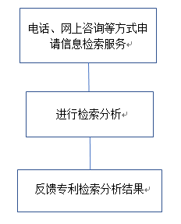
八、办理方式
在线或现场办理。
九、办结时限
双方协商。
十、收费依据及标准
双方协商按照市场价收费。
十一、办理结果
专利信息检索分析报告。
十二、结果送达
当事人到窗口领取或邮寄送达。
十三、咨询途径
咨询电话：0571-86628368
咨询地址：浙江省杭州市滨江区丹枫路399号
咨询网址：http://www.zjip.org
十四、监督投诉渠道
投诉电话：0571-86875151
咨询地址：浙江省杭州市滨江区丹枫路399号
咨询网址：http://www.zjip.org
十五、办公地点和时间
办公地址：浙江省杭州市滨江区丹枫路399号知识产权大厦4楼
办理时间：工作日上午8:30-12:00 下午2:00-5：30点

联系电话：0571-86628368

知识产权咨询（法律）

办事指南

一、适用范围
本指南适用于知识产权法律咨询。
二、法律依据
《中华人民共和国专利法》。
三、受理机构
温州市知识产权服务园
四、申报材料
无。
五、申请接收
申请人通过电话、邮件或到窗口咨询。
六、办理流程
电话、网上咨询等方式进行咨询服务
七、办理方式
现场、电话或邮件办理。
八、收费依据及标准
双方协商按照市场价收费。
九、咨询途径
咨询电话：0577-88311170
咨询地址：温州市知识产权服务园
咨询网址：http://www.wzip.org
十、监督投诉渠道
投诉电话：0577-89661919
投诉网址：http://www.zjip.org
十一、办公地点和时间
办公地址：温州市知识产权服务园
办理时间：工作日上午8:30-12:00 下午2:00-5：30点

联系电话：0577-88311170

知识产权维权援助

办事指南

一、适用范围
本指南适用于知识产权维权援助。
二、法律依据
《中华人民共和国专利法》《中华人民共和国商标法》等市场监管部门职责范围知识产权相关法律法规。
三、受理机构
中国（温州）知识产权维权援助中心。
四、申报材料
1.知识产权维权援助申请书；2.申请人身份信息（身份证/营业执照）；3.知识产权有效权属证明；4.侵权证据；5.其他有助于维权的材料。
五、申请接收
申请人通过电话、邮件或到窗口咨询。

六、流程图
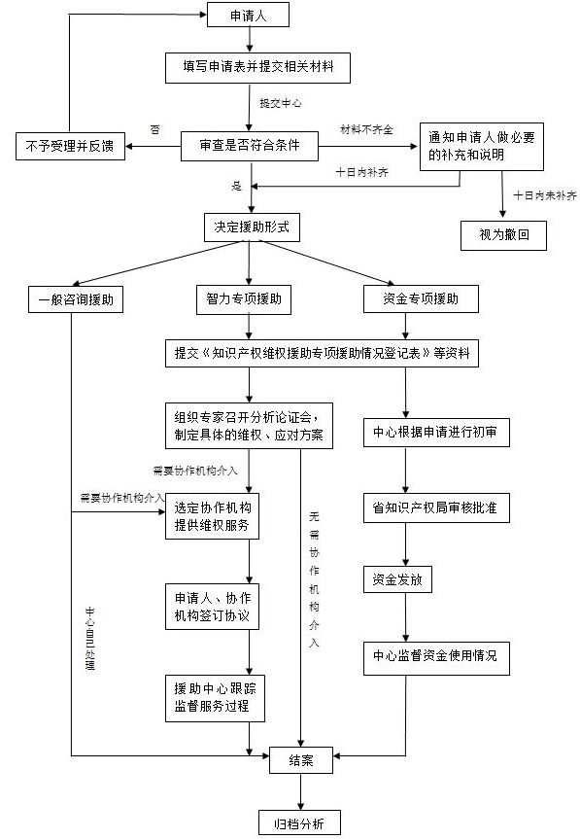
七、办理方式
现场、电话或邮件办理。
八、收费依据及标准
无。
九、咨询途径
咨询电话：0577-12345
咨询地址：浙江省温州市鹿城区温州市知识产权服务园一楼服务大厅
十、监督投诉渠道
投诉电话：0577-89600223
投诉地址：浙江省温州市鹿城区温州市市场监督管理局
十一、办公地点和时间
办公地址：浙江省温州市鹿城区温州市知识产权服务园一楼服务大厅
办理时间：工作日上午8:30-12:00 下午2:00-5：30点

联系电话：0571-12345

